**Kerstin Kronvall**

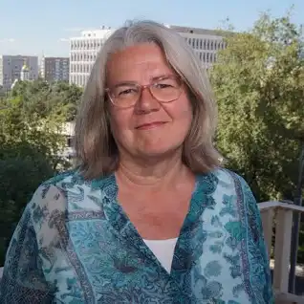

Kerstin Kronvall on suomalainen toimittaja, joka on 2010-luvulla tullut tunnetuksi Ukrainan ja Venäjän tapahtumien raportoinnista sekä suomeksi että ruotsiksi.

Syntyi: 1958 (ikä 66 vuotta), [Pernaja](https://www.google.com/search?client=firefox-b-e&sca_esv=f874127852d0764a&sxsrf=ADLYWIIus8WDwJg4LaOn-ox3E2t_fiXGoQ:1716714938332&q=Pernaja&si=ACC90nzx_D3_zUKRnpAjmO0UBLNxnt7EyN4YYdru6U3bxLI-L4ykN5ZOpwtMlb9UyheYv-SJ4zh6Siwo1ReEBf69ApUkJIjeHaX6SHCNb73QrHbJmSOTPNdaBrcEw3QuMEeskICsZKys_t1YEmrDooNdz9SMhLUW9yaNwlkIN0XCQ3E79_35u2OUJkdecpyyTpOWCbXRMsme&sa=X&ved=2ahUKEwiuvNHA_aqGAxVlEhAIHSQkBNAQmxMoAHoECB8QAg)

Kirjat: [Rajakansaa: kohtaamisia ja kohtaloita Imatralta Krimille](https://www.google.com/search?client=firefox-b-e&sca_esv=f874127852d0764a&sxsrf=ADLYWIIus8WDwJg4LaOn-ox3E2t_fiXGoQ:1716714938332&q=Rajakansaa:+kohtaamisia+ja+kohtaloita+Imatralta+Krimille+Kerstin+Kronvall&si=ACC90nwLLwns5sISZcdzuISy7t-NHozt8Cbt6G3WNQfC9ekAgHrymz9n-PzrO2xzc3Jdxted-R0BjhGxLmJtN5UJWbe5KoVb4G4ixRO3eNx9gDI01LHjj9E55pKBlI9IPn9BhUdMKMuLoQTeAPi39vkmI44yD6IHPWrG6_E6cDXh9JlSNO0oYK35vahqLC1o-kJk-Ge1zQigY585S6_8kx8WbPlxoxz1UY74rAJrk30vSnxB3emctb-dhP0ZLRggO7mn0xZ4pabAhHFg91W3oWQfOzMiM3nJ_1XCesdAAt5KrZsyDjQWuJg%3D&sa=X&ved=2ahUKEwiuvNHA_aqGAxVlEhAIHSQkBNAQmxMoAHoECB4QAg)

Euroopan itärajoilla Venäjän vaikutuspiirissä arki on erilaista! Kokeneen Venäjänkirjeenvaihtajan tutkimusmatka.Ukrainalainen Valentina hankkii elantonsa salakuljettamalla kaksi …

